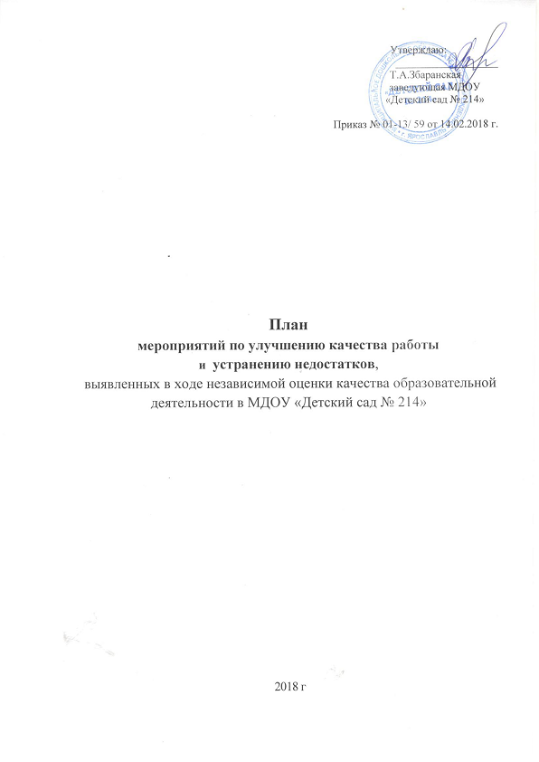

План мероприятий по устранению недостатков
и улучшению качества работы МДОУ «Детский сад № 214»

- Открытость и доступность информации об организации

№ п/п | Наименование мероприятия | Необходимость реализации мероприятия  (по итогам независимой оценки качества) | Срок реализации | Ответственный | Описание ожидаемого результата | Показатели, характеризующие результат
1. Открытость и доступность информации об организации
1.1 | Повышение качества содержания информации, актуализация информации на сайте учреждения | -предоставление актуальной информации  -обновление информации каждые 10 дней | постоянно | заведующая ДОУ  ст. воспитатель, ответственный за ведение сайта | налаживание механизма обратной связи | -обеспечение доступа к информационным ресурсам  -систематическое обновление информации
1.2 | Изменение интерфейса сайта, добавления новых разделов, отражающих деятельность учреждения | - достаточность информации о образовательной организации | периодически | заведующая ДОУ  ст. воспитатель, ответственный за ведение сайта | обеспечение информационной открытости учреждения | -соответствие информационно-образовательной среды учреждения требованиям безопасности и доступности  -обновление структуры сайта учреждения
1.3 | Наглядно- информационная деятельность ДОУ | - Распространение буклетов, рекламных листовок о ДОУ  - Изготовление стен газет  - Дни открытых дверей | постоянно | заведующая ДОУ  ст. воспитатель | обеспечение информационной открытости учреждения | -соответствие информационно-образовательной среды учреждения требованиям безопасности и доступности

- Комфортность условий и доступность получения услуг в сфере образования, в том числе для граждан с ограниченными возможностями здоровья

№ п/п | Наименование мероприятия | Необходимость реализации мероприятия  (по итогам независимой оценки качества) | Срок реализации | Ответственный | Описание ожидаемого результата | Показатели, характеризующие результат
2.1 | Мероприятия, направленные на повышение уровня бытовой комфортности пребывания в учреждении | -косметический ремонт групповых помещений;  - оборудование спортивной площадки учреждения;  - приобретение интерактивного оборудования;  - приобретение развивающих игровых пособий; | в течение года | заведующая ДОУ, старший воспитатель, завхоз |  | - обеспечение соответствия требованиям
2.2 | Мероприятия, направленные на создание условий для возможности получения образовательных услуг в учреждении для лиц с ограниченными возможностями здоровья | - спортивное оборудование (мячи, обручи, дорожки для профилактики плоскостопия, нарушений осанки)  -приобретение интерактивной доски для занятий с детьми с ограниченными возможностями здоровья | постоянно | заведующая ДОУ, старший воспитатель | наличие в учреждение мест для воспитанников с ограниченными возможностями здоровья | доступность образовательных услуг
2.3 | Мероприятия, направленные на создание условий для персонала организации | - организация посещений методических объединений, семинаров, консультаций  - организация работы в ДОУ школы молодого педагога;  - курсы повышения квалификации воспитателей;  - периодические медицинские осмотры | в течение года  согласно годового плана учреждения | заведующая ДОУ, старший воспитатель | - контроль охраны труда  - создание благоприятных условий для осуществления педагогической деятельности  - повышение профессиональной компетентности педагогических работников учреждения | - наличие условий для эффективного выполнения сотрудниками ДОУ профессиональных задач

3. Доброжелательность, вежливость и компетентность работников организации
ДОУ продолжает сохранять стабильно высокие результаты

№ п/п | Наименование мероприятия | Необходимость реализации мероприятия  (по итогам независимой оценки качества) | Срок реализации | Ответственный | Описание ожидаемого результата | Показатели, характеризующие результат
3.1 | Мероприятия по обеспечению и созданию условий для психологической безопасности и комфортности в учреждении, на установление взаимоотношений педагогических работников с воспитанниками | - профессионализм персонала | постоянно | Старший воспитатель,  педагог-психолог | - курсы повышения квалификации,  - наставничество  - проведение консультаций, практикумов, тренинговых занятий | - повышение профессиональной компетентности педагогических работников учреждения
 |  | - взаимодействие с работниками организации | постоянно | заведующая ДОУ, старший воспитатель | - инструктажи  - консультации | - отсутствие жалоб

4. Результативность деятельности организации.
ДОУ продолжает сохранять стабильно высокие результаты

№ п/п | Наименование мероприятия | Необходимость реализации мероприятия  (по итогам независимой оценки качества) | Срок реализации | Ответственный | Описание ожидаемого результата | Показатели, характеризующие результат
4.1 | Мероприятия, направленные на повышение уровня подготовки воспитанников | - расширение спектра предоставляемых дополнительных образовательных услуг, в том числе на договорной основе;  - реализация бесплатных дополнительных образовательных программ художественно-эстетической и познавательной направленности;  - активное участие воспитанников в творческих и спортивных мероприятиях города, конкурсах и фестивалях детского творчества;  - организация участия педагогов в конкурсах, вебинарах, конференциях | постоянно | заведующая ДОУ старший воспитатель, педагоги ДОУ | - апробация образовательных программ,  внедрение в образовательный процесс современных технологий | - 100% оказание муниципальной услуги воспитанникам учреждения  - повышение эффективности реализации основной образовательной программы дошкольного образования

